【附件一-1】
東園國小111學年第 二學期【品德教育】融入教學活動執行成果檢核表
實施年級 | 一年級 二年級 三年級四年級 五年級 六年級
融入主題(可複選) | 尊重 勤儉 誠信 感恩 關懷 正義負責 寬恕 自律
實施方式(可複選) | 結合繪本進行，繪本名稱： 。  融入班級（ 綜合 ）課程，單元名稱： 。  融入學年自訂活動，活動主題：母親節體驗活動－守護氣球寶寶。  配合校內安排之宣導活動，活動主題： 其他，請簡述： 。
活動概要  (條列式) | 5月第1週先利用時間觀賞:【情緒劇場】康康大肚子：康康要來體驗媽媽懷孕的辛苦～｜小行星樂樂TV  1-1說明5/9(二) 母親節體驗活動－守護氣球寶寶 的遊戲規則  1-2預計時間: 預產期5/9(二)  1-3平安狀況: 順利生出男寶、順利生出女寶、順利生出雙寶(生出後可字黑筆為氣球畫造型喲~)(幫小孩算命命名超有趣的)  1-4意外狀況: 小產(坐小月子)、出意外(再懷一次)如果不小心碰撞倒讓胎兒受傷、或是滑下來，那麼就要安胎，坐下來休息。  1-5如果順產，就會給 杯子蛋糕+蜜豆奶 當作做「坐月子」  2-1最後一節放學前「卸貨」，並拿取月子餐。  2-2愛媽學習單一張。
成果描述(條列式) | 1-1透過活動，讓孩子進行模擬媽媽懷孕的感覺，知道媽媽的辛苦，讓孩子感受到媽媽的愛。  2-1透過活動，讓孩子知道媽媽懷孕時要忍受許多不便，只為了讓寶寶順利出生，學習如何體諒及如何照顧孕婦。
檢討建議(條列式) | 1-1透過活動讓孩子體驗媽媽懷孕的過程和心情，及如何把寶寶保護好不讓她流產，不應該淪為口號，而是要確實落實在生活中。  2-2透過戶外表演活動，除了感謝表演者之外也提醒孩子學習如何當一位好觀眾。
活動照片 | 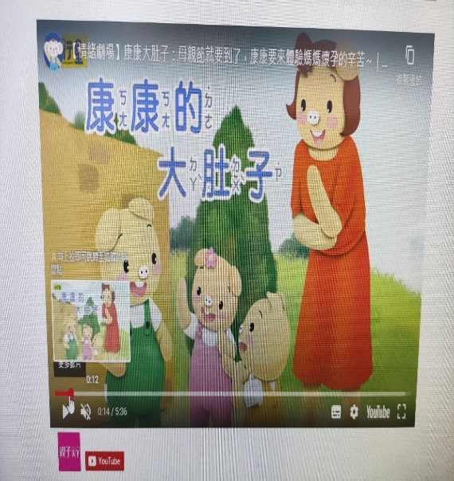 | 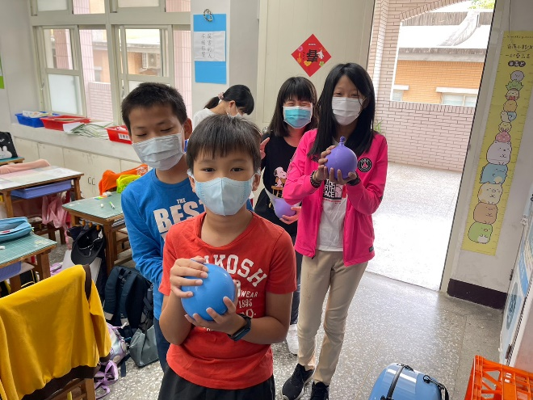
 | 5月2日先看影片宣導 | 5月9日排隊將水球寶寶用絲襪綁在腰上
活動照片 | 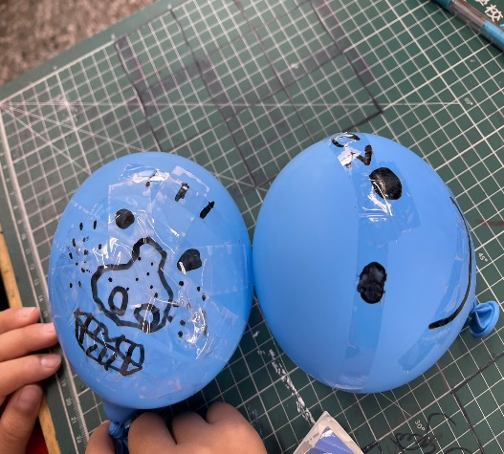 | 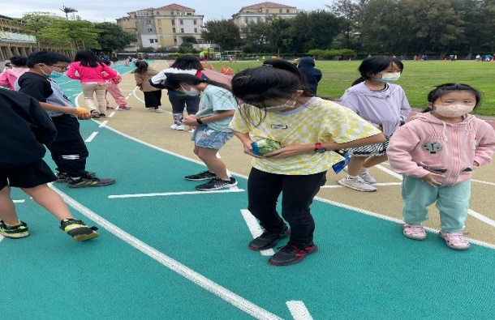
 | 5月9日早修開始將氣球寶寶灌水並美化 | 5月9號走操場三圈，檢視氣球寶寶安好否?
活動照片 | 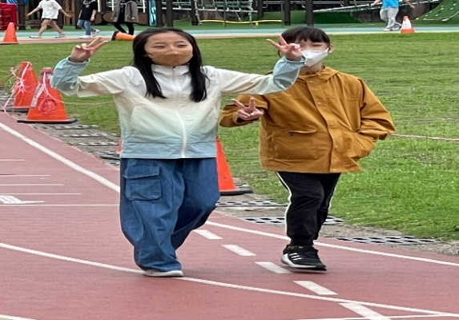 | 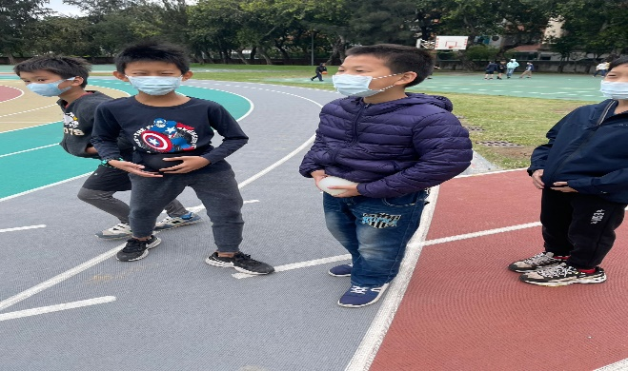
 | 5月9號今天不能跑、用走的 | 5月9日早上操場跑步改走路

